ФЕДЕРАЛЬНОЕ ГОСУДАРСТВЕННОЕ АВТОНОМНОЕ ОБРАЗОВАТЕЛЬНОЕ УЧРЕЖДЕНИЕ ВЫСШЕГО ОБРАЗОВАНИЯ  
«РОССИЙСКИЙ УНИВЕРСИТЕТ ТРАНСПОРТА»  
(РУТ (МИИТ))

Институт транспортной техники и систем управления

Кафедра «Управление и защита информации»

ОТЧЁТ  
О ПРАКТИЧЕСКОЙ РАБОТЕ №3-1

По дисциплине «Процедурное программирование»

Выполнил: ст. гр. ТКИ – 112

Потапов А.К.

Проверил: к.т.н., доц.

Васильева М.А.

Москва 2021

**Содержание**

Задание 3-1……………………………………. 2

**Задание 1-1**

1. **Формулировка задачи**

Протабулировать заданную в таблице функцию. Использовать данные в таблице значения шага и интервала в качестве ввода пользователя для решения тестового примера. При невозможности расчёта функции в конкретной точке выводить её значение и надпись, означающую отсутствие решения.

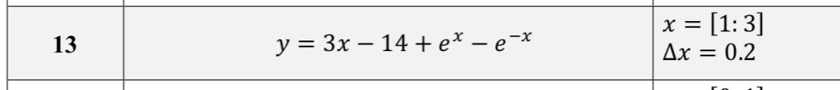

1. **Блок-схема алгоритма**

Блок-схемы алгоритмов функций представлены на рисунках (Рисунок 1, Рисунок 2, Рисунок 3).

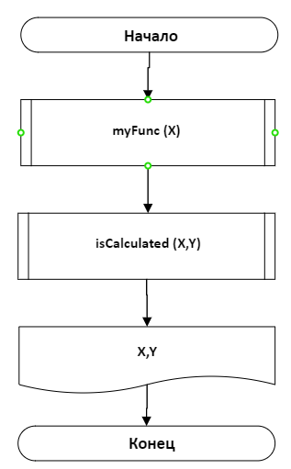

Рисунок 1 – Блок-схема функции main()

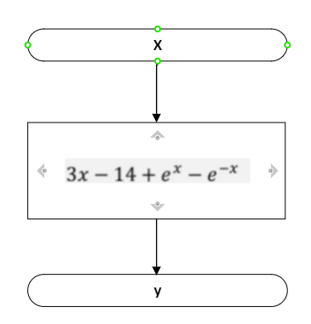

**Рисунок 2 – Блок-схема функции** myFunc(x)

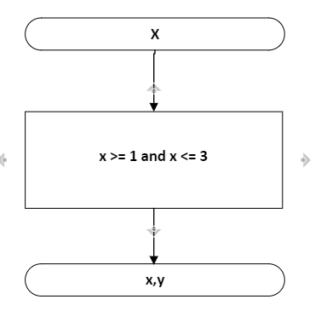

**Рисунок 3 – Блок-схема функции** isCalculated(x)

1. **Решение задачи на языке программирования C++**

Код программы

#include<cmath>

#include <iostream>

#include <iomanip>

/**

* \brief Рассчитывает значение функции в заданной точке \a x.

* \param x Заданная точка.

* \return Значение функции в заданной точке \a x.

*/

double myFunc(double x);

/**

* \brief Узнает, существует ли функция в заданной точке \a x.

* \param x Заданная точка.

* \return true, если значение функции в заданной точке \a x существует.

*/

bool isCalculated(double x);

/**

* \brief Точка входа в программу.

* \return В случаен успеха код 0.

*/

int main()

{

setlocale(LC_ALL, "Russian");

const double X_START = 1.0;

const double X_FINISH = 3;

const double STEP = 0.2;

double x = X_START;

while (x <= X_FINISH)

{

if (isCalculated(x))

{

const double y = myFunc(x);

std::cout << "x = " << std::setw(5) << std::left << std::setprecision(5) << x << " y = " << y << "\n";

}

else

{

std::cout << "x = " << x << " y = не существует" << "\n";

}

x += STEP;

}

return 0;

}

double myFunc(const double x)

{

return 3 * x - 14 + exp(x) - exp(-x);

}

bool isCalculated(const double x)

{

return x >= 1 and x <= 3;

}

1. **Решение тестовых примеров**

